МІНІСТЕРСТВО ОСВІТИ І НАУКИ УКРАЇНИ

Національний аерокосмічний університет ім. М. Є. Жуковського

«Харківський авіаційний інститут»

факультет економіки та менеджменту

кафедра інженерії програмного забезпечення

**Лабораторна робота № _2_**

з дисципліни « Емпіричні методи програмної інженерії »

*назва дисципліни*

на тему: Первинна обробка експериментальних даних

Виконав: студент 2 курсу групи № 623П

напряму підготовки (спеціальності)

121. Інженерія програмного забезпечення

(шифр і назва напряму підготовки (спеціальності))

Гладун Б.В.

(прізвище й ініціали студента)

Прийняв: доц. Нарожний В.В.

(посада, науковий ступінь, прізвище й ініціали)

Національна шкала:

Кількість балів:

Оцінка ECTS:

Харків – 2018

**Лабораторная работа № 2  
Тема: «**ПЕРВИЧНАЯ ОБРАБОТКА ЭКСПЕРИМЕНТАЛЬНЫХ ДАННЫХ**»**

**Цель работы:** Освоить методику выявления грубых погрешностей наблюдений, научиться представлять экспериментальные данные в графическом виде и вычислять их основные числовые характеристики.

**Постановка задачи**

1) Сформировать ряд наблюдений случайной величины.

2) Внести в одно из наблюдений грубую погрешность.

3) Продемонстрировать практическую возможность обнаружения аномальных значений наблюдений с использованием критерия Стьюдента средствами Excel.

4) Продемонстрировать практическую возможность обнаружения аномальных значений наблюдений с использованием критерия Стьюдента средствами MathCad.

5) Для уровней значимости, указанных в таблице вариантов заданий, определить пределы, в которых значение выборки не будет считаться выбросом из нее.

6) Представить экспериментальные данные в виде гистограммы, полигона частот и кумуляты средствами Excel.

7) Вычислить основные числовые характеристики выборки средствами Excel и MathCad. Результаты сравнить.

6) Оформить отчет с результатами вычислений, выполненных в Excel и Mathcad, написать выводы к работе.

**Выполнение работы**

***Вариант №20*** (Нижняя граница интервала – 20, верхняя – 115)

При помощи функции *СЛУЧМЕЖДУ()* генерируются 50 случайных значений, в заданных по варианту границах. На рисунке 1 представлен результат генерации 50 случайных чисел, а на 51 место внесена грубая погрешность, полученная сложением верхней границы интервала и номера варианта.



Рисунок 1 – Результат генерации 50 случайных чисел

Для того чтобы продемонстрировать практическую возможность обнаружения аномальных значений наблюдений с использованием критерия Стьюдента средствами Excel, необходимо вычислить:

* Выборочное среднее полученной выборки, при помощи функции *СРЗНАЧ()*.
* Несмещенную оценку СКО, используя формулу *СТАНДОТКЛОН()*.
* Значения *t* и *tkP*, которые необходимо будет сравнить.

На рисунке 2 представлен результат необходимых вычислений.



Рисунок 2 – Обнаружение с использованием критерия Стьюдента

Аналогично, в ***MathCad*** необходимо проделать все вышеупомянутые шаги, для демонстрации практической возможности обнаружения аномальных значений наблюдений с использованием критерия Стьюдента средствами *MathCad*.

Результат вычислений представлен на рисунке 3.

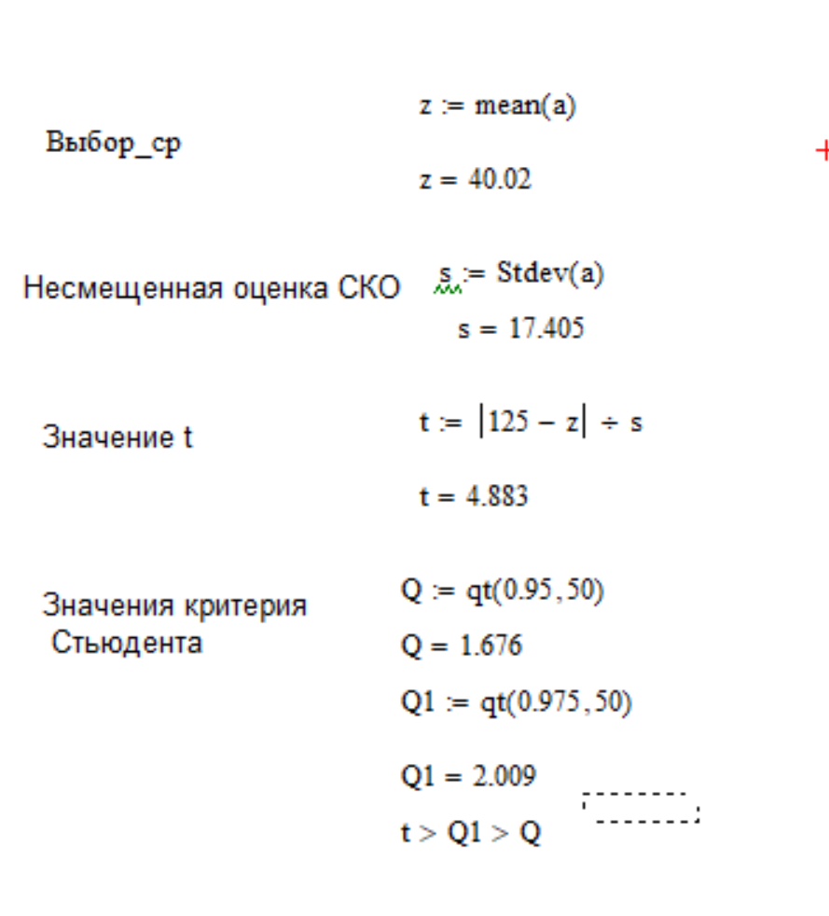

Рисунок 3 – Вычисление критерия Стьюдента в *MathCad*

Для указанных уровней значимости (1 = 0.07, 2 = 0.26), необходимо определить пределы, в которых значение выборки не будет считаться выбросом из нее. Для этого вычислим выборочное среднее, несмещенную оценку СКО, критерий Стьюдента при 1 и 2. Результат представлен на рисунке 4.

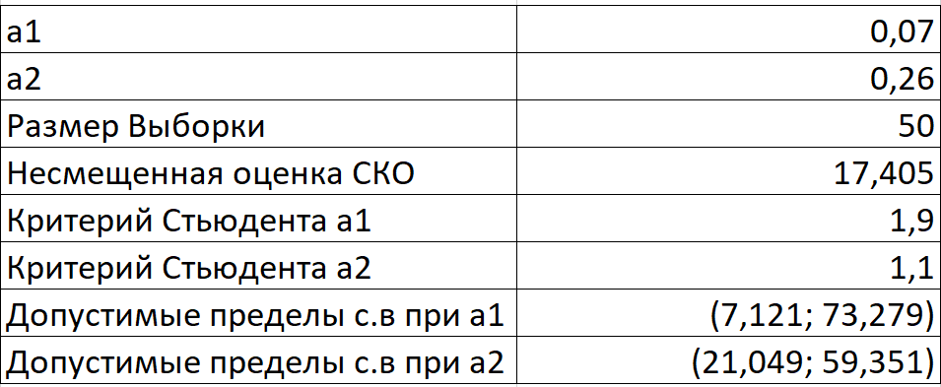

Рисунок 4 – Вычисление пределов выборки

На рисунке 5 проиллюстрировано отношение полученных значений из предыдущего задания (жирным шрифтом выделен интервал для 1).

7.121

**21.049**

73.279

**59.351**

40.02

Рисунок 5 – Графическая иллюстрация значений рисунка 4

На рисунке 6 приведена таблица экспериментальных данных, на основании этой таблицы были построены гистограмма и графики, представленные на рисунках 7-9.

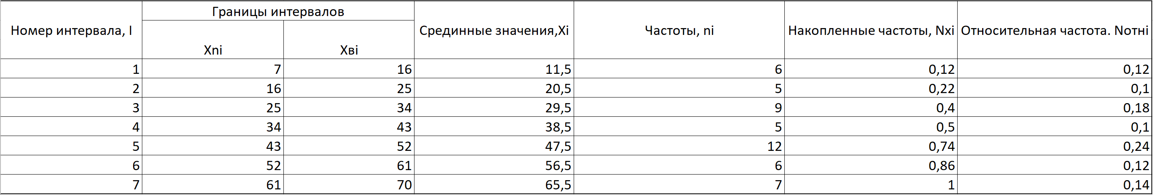

Рисунок 6 – Экспериментальные данные

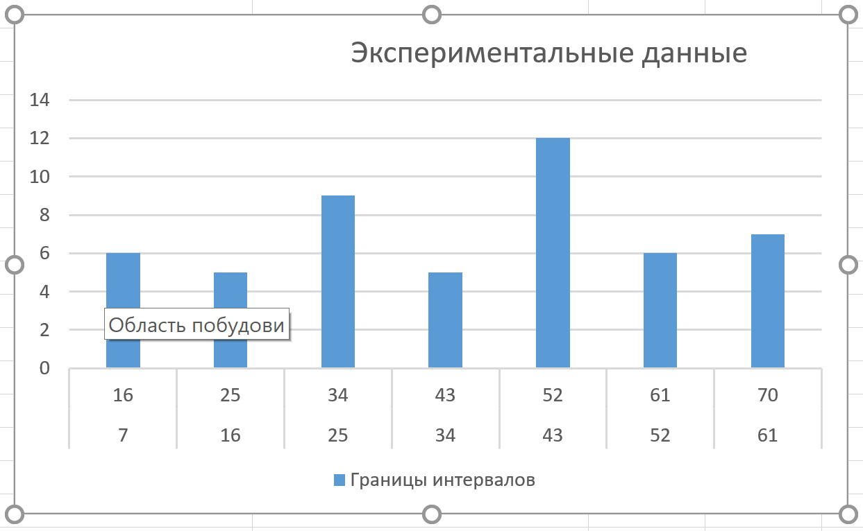

Рисунок 7 – Гистограмма экспериментальных данных

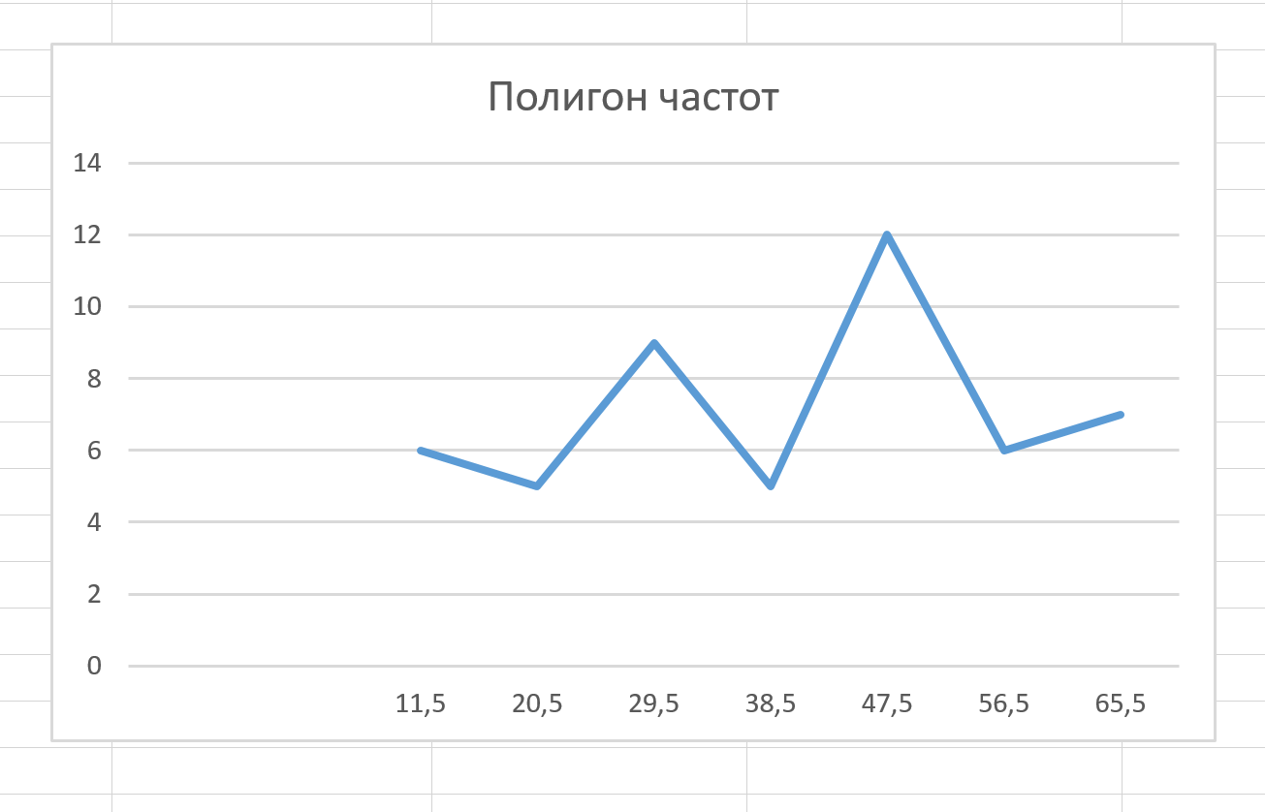

Рисунок 8 – Полигон частот

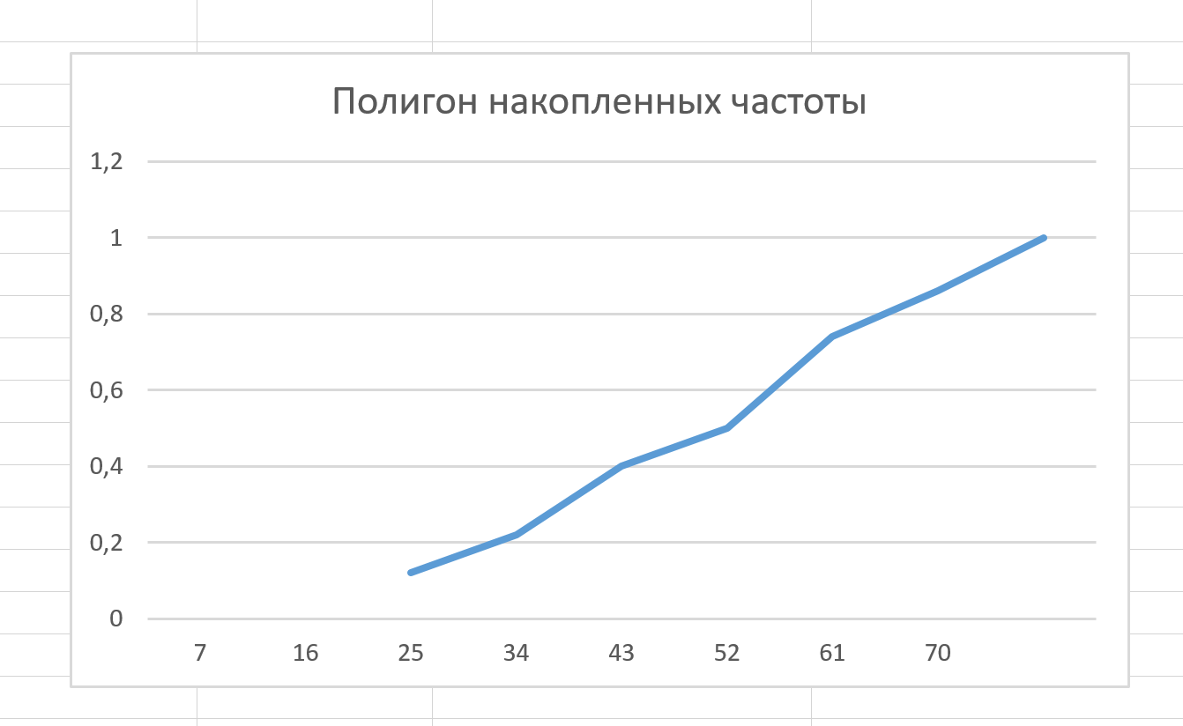

Рисунок 9 – Полигон накопленных частот

Необходимо вычислить основные характеристики выборки (*среднее арифметическое, медиану, моду, максимум, минимум, дисперсию, СКО, коэфф. асимметрии, коэфф. эксцесса*) с использованием **MS Excel** и **MathCad**, а затем сравнить полученные значения. Результаты вычислений представлены на рисунках 10-11.

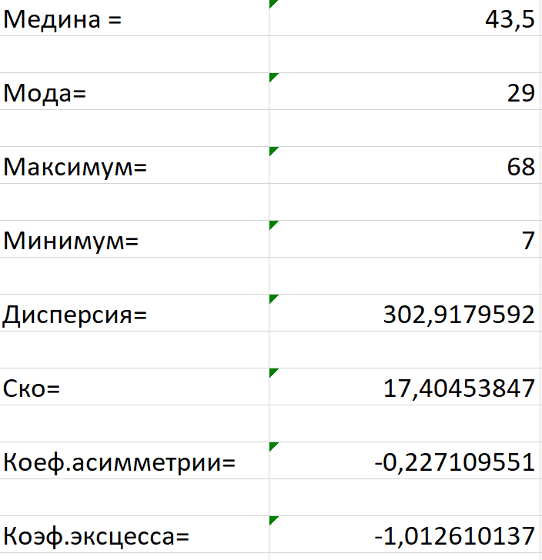

Рисунок 10 – Основные характеристики выборки в MS Excel

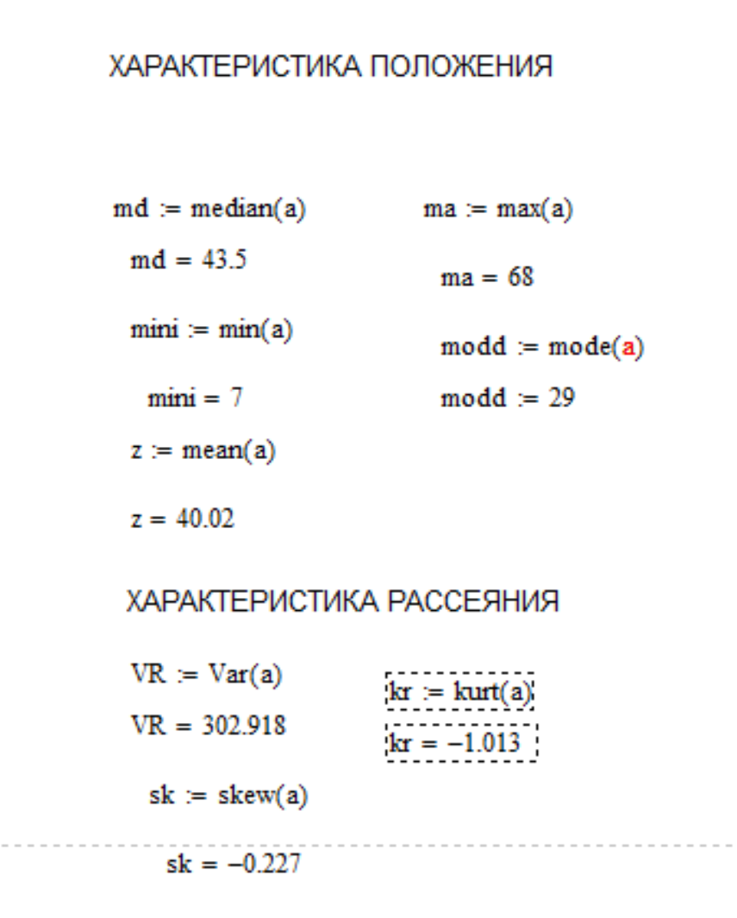

Рисунок 11 – Основные характеристики выборки в MathCad

Для того чтобы сравнить результаты вычислений основных характеристик выборки, удобно занести эти значения в таблицу. Полученный результат представлен в таблице 1. Из таблицы видно, что все полученные результаты совпадают.

Таблица 1 – Основные характеристики выборки

|  |  |  |  |  |
| --- | --- | --- | --- | --- |
| **Характеристика функции** | **Excel** | | **MathCad** | |
| **Используемая функция** | **Полученное значение** | **Используемая функция** | **Полученное значение** |
| **Характеристики** **положения** | | | | |
| Среднее арифметическое | СРЗНАЧ | 66.12 | mean | 40,02 |
| Медиана | МЕДИАНА | 43,5 | median | 43,5 |
| Мода | МОДА | 29 | mode | 29 |
| Максимум | МАКС | 68 | max | 68 |
| Минимум | МИН | 7 | min | 7 |
| **Характеристики рассеяния** | | | | |
| Дисперсия | ДИСП | 302,9 | Var | 302,9 |
| СКО | СТАНДОТКЛОН | 17,404 | Stdev | 17,404 |
| Коэфф. асимметрии | СКОС | -,0227 | skew | -0,227 |
| Коэфф. эксцесса | ЭКСЦЕСС | -1,01 | kurt | -1,01 |

**Вывод:**  в данной лабораторной работе я освоил методику выявления грубых погрешностей наблюдений, научился представлять экспериментальные данные в графическом виде и вычислять их основные числовые характеристики.